AB __: Einnahmen-Ausgaben-Rechnung für das Spielzeuggeschäft von Diane Forgo

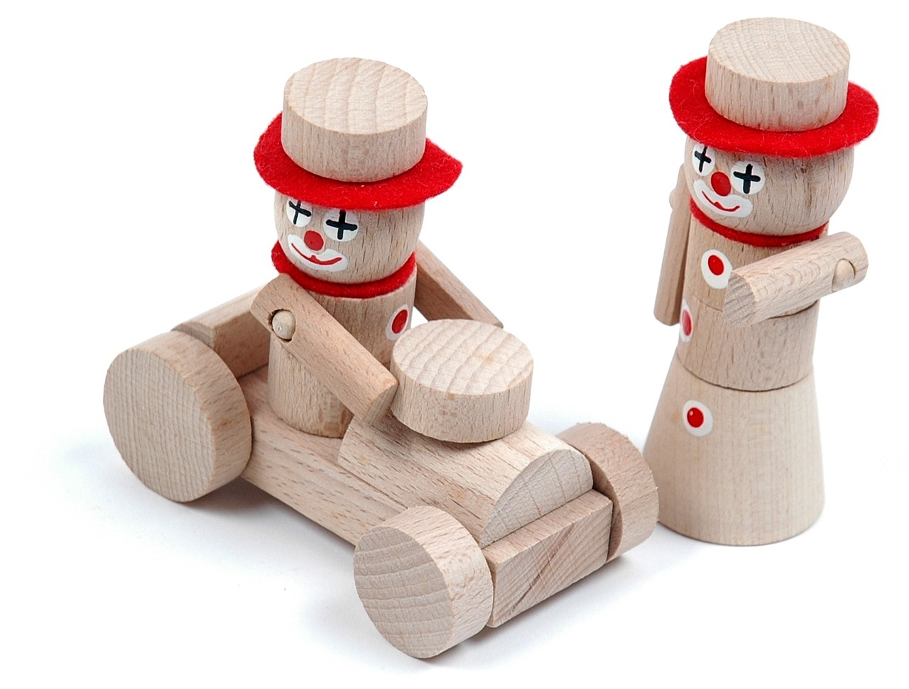
Diane Forgo hat ein kleines Spielzeuggeschäft, in dem sie hauptsächlich pädagogisch wertvolles Holzspielzeug verkauft. Außerdem verkauft sie ihre Produkte auch über einen Webshop. Sie hat sich dafür entschieden, Umsatzsteuer zu verrechnen und auf die Kleinunternehmerregelung zu verzichten. Diane Forgo verfügt über eine moderne Registrierkasse, die sämtliche Bargeldbewegungen aufzeichnet und dafür einzelne Belege ausstellt.

Erfassen Sie die folgenden Geschäftsfälle für Jänner in der Verteilungstabelle (EAR), im Kassabuch (KB) und im Wareneingangsbuch (WEB). Ermitteln Sie die USt-Zahllast für Jänner.
Alle Beleggruppen beginnen mit Nummer 1.

Folgende Belege fallen im Jänner an:
Datum | Beleg | Sachverhalt | KB | WEB | EAR
13.01. |  | Einkauf von Spielzeug beim Lieferanten Holzinger um 2.700,00 EUR zuzüglich 20 % USt. Zahlbar innerhalb von 10 Tagen.
14.01. |  | Privatentnahme von 200,00 EUR aus der Kassa.
16.01. |  | Kauf von Holzpuppen bei der Holzwerkstatt OG um 250,00 EUR exkl. 20 % USt. Es wird sofort bar bezahlt.
19.01. |  | Rücksendung von Spielzeug an die Lieferanten Holzinger. Warenwert 240,00 EUR inkl. 20 % USt.
21.01. |  | Rechnung an die Kundin Groll über 350,00 EUR exkl. 20 % USt für eine Bestellung in Webshop.
23.01. |  | Kauf von Büromaterial um 54,00 EUR brutto (20 % USt). Es wird mit der Bankomatkarte bezahlt.
25.01. |  | Kauf von Holzkegeln beim Großhändler Waldner um 80,00 EUR exkl. 20 % USt. Es wird mit der Bankomatkarte bezahlt.
31.01. |  | Kontoauszug:  - USt-Zahllast für November 2.750,00 EUR -  - Miete Februar inkl. 20 % USt 840,00 EUR-  - Sozialversicherungsbeitrag Diane Forgo 320,00 EUR-
31.01. |  | Monatslosung 9.420,00 EUR inkl. 20 % USt.

Kassabuch vom ................ bis ................... (Bruttomethode)
Tag | Beleg-Nr. | Text | Einzahlung | Auszahlung
 |  | Summe
 |  | Übertrag von Seite 122: | 650,00
 |  | Übertrag auf Seite 123:

Wareneingangsbuch
lfd. Nr. | Tag des Waren-eingangs | Lieferant / Name und Adresse | Art der Ware | Rechnungs-betrag brutto (inkl. Nebenkosten) | Vorsteuer | Nettobetrag (inkl. Neben-kosten) | Beleg abgelegt unter ...

Verteilungstabelle (Nettomethode)
lfd. Nr. | Dat. | Beleg | Text | USt | VOSt | Einnahmen netto | Ausgaben netto
 |  |  |  |  |  | Waren Leistungs-erlöse | Waren, Rohstoffe, Hilfsstoffe | Personal | Miete, Pacht, Bürokosten | Zinsen und ähnl. Auf-wendungen | eigene Pflichtver-sicherungs-beiträge | übrige Aufwendun-gen

